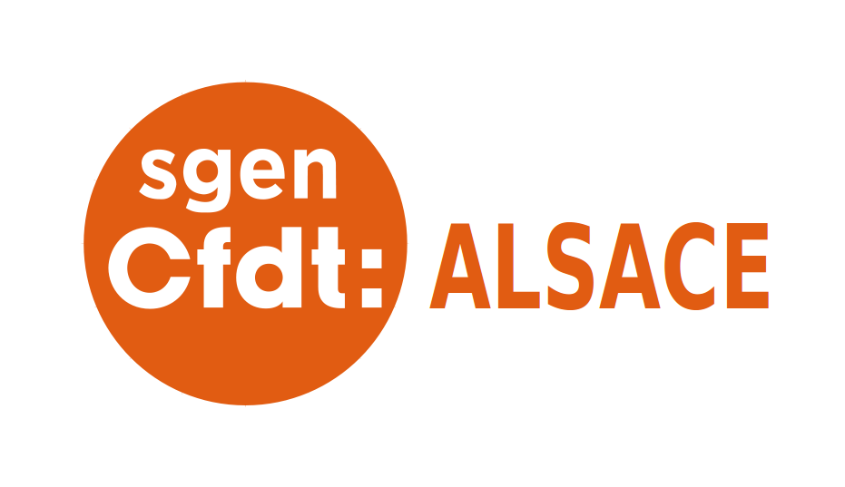
BARÈME MOUVEMENT rentrée 2018

Barème : AGS + ancienneté sur poste + bonifications En cas d'égalité de barème, le départage se fait selon :
- l'AGS
- le nombre d'enfants de moins de 20 ans
- l'âge (du plus âgé au plus jeune)

ANCIENNETE GENERALE DES SERVICES (AGS)

Elle est arrêtée au 31/12 de l'année précédant le mouvement (31-12-2017) et à partir du jour de recrutement.
Les mi-temps sont pris en compte comme un service complet. Congés parentaux et disponibilités ne sont pas pris en compte.
Calcul : 1pt par an + 1/12 par mois + 1/360 par jour (voir la grille ci-dessous)
Grâce à l'intervention du Sgen-CFDT, l'AGS n'est plus plafonnée à 30 points maximum, ni minorée après 25 ans.

  Mois | Points |  | Jours | Points |  | Jours | Points |  | Jours | Points
1 | 0.083 |  | 1 | 0.003 |  | 12 | 0.033 |  | 23 | 0.064
2 | 0.167 |  | 2 | 0.006 |  | 13 | 0.036 |  | 24 | 0.067
3 | 0.250 |  | 3 | 0.008 |  | 14 | 0.039 |  | 25 | 0.069
4 | 0.333 |  | 4 | 0.011 |  | 15 | 0.042 |  | 26 | 0.072
5 | 0.417 |  | 5 | 0.014 |  | 16 | 0.044 |  | 27 | 0.075
6 | 0.500 |  | 6 | 0.017 |  | 17 | 0.047 |  | 28 | 0.078
7 | 0.583 |  | 7 | 0.019 |  | 18 | 0.050 |  | 29 | 0.081
8 | 0.667 |  | 8 | 0.022 |  | 19 | 0.053
9 | 0.750 |  | 9 | 0.025 |  | 20 | 0.056
10 | 0.833 |  | 10 | 0.028 |  | 21 | 0.058
11 | 0.917 |  | 11 | 0.031 |  | 22 | 0.061

ANCIENNETÉ SUR POSTE

A partir de 3 ans à titre définitif sur un poste, une bonification de 3 points est attribuée. Puis 1 point supplémentaire par an

BONIFICATIONS

Pour enfants à charge : 1 point par enfant à charge de moins de 20 ans au 1er septembre 2018

Pour rapprochement de conjoints : 50 points si le conjoint exerce à plus de 60 km de votre école de rattachement

Pour situations médicales ou sociales :
- titulaire de la RQTH sans démarche supplémentaire : 100 points
- titulaire de la RQTH avec démarche auprès du médecin de prévention : 200 points (sous condition que cela améliore les conditions de vie de l’agent) non cumulable avec les 100 points
- situation médicale ou sociale sans RQTH : 50 ou 90 points, suite à l’avis du médecin de prévention

Pour exercice en Éducation Prioritaire : 50 points après 3 ans d'exercice, puis 20 points par an (plafond à 5 ans)

Pour mesure de carte scolaire : bonifications attribuées sur vœux de postes équivalents
300 points sur tous les vœux dans l’école
250 points sur les vœux de la même circonscription
200 points sur les vœux du département

Pour exercice sur poste de remplaçant: 10 points après 1 an d'exercice, 20 points pour 2 ans et 50 pour 3 ans (plafond)

Pour exercice dans les circonscriptions d’Altkirch ou St Louis : 50 points après 3 ans d'exercice

Pour les enseignants faisant fonction sur une direction : 190 points sur le vœu d’exercice, à condition que le poste ait été vacant à l’issue de la 1ère phase du mouvement 2017 et que l’enseignant soit inscrit sur la liste d’aptitude aux fonctions de direction

Pour exercice en ASH pour les enseignants non titulaires du CAPPEI : 50 points sur le vœu d’exercice

__________________________________________________________
Sgen-CFDT, 1 rue de Provence 68090 MULHOUSE CEDEX 03.89.31.86.66 68@sgen.cfdt.fr

